Ти – мені, я – тобі…
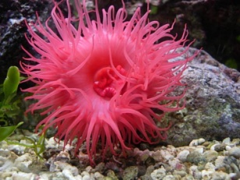
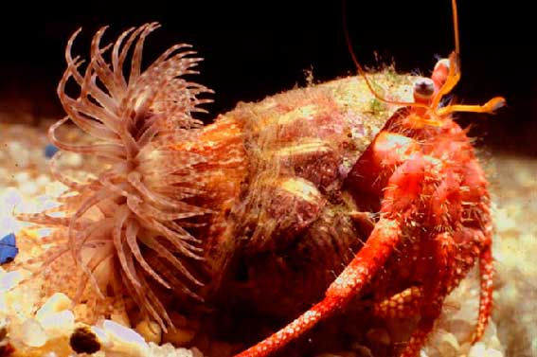
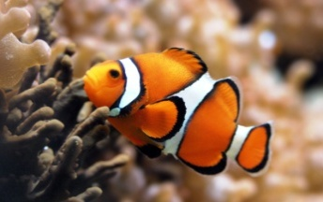

Актинія
Рак-пустельник
Риба-клоун

Риба-клоун актинія
Отрута актинії високо токсична. Проте морська троянда (так її ще називають) «дружить» з деякими морськими мешканцями.
Риби-клоуни - одні з небагатьох, які не бояться перебувати поруч з актиніями. Ці невеликі рифові рибки все своє доросле життя проводять в «заростях» щупалець актиній. Вони вимивають залишки їжі і вентилюють воду. На знак подяки актинія захищає риб-клоунів від хижаків – мурен та рифових акул.
Актинія рак-пустельник
Деякі види актиній часто приклеюються до мушлі рака-пустельника, харчуються залишками його їжі. А він з допомогою актиній захищається від ворогів, яких відлякують її пекучі щупальці..
Мірмекодія мурахи
У тропічних країнах зустрічається дуже цікава рослина – мірмекодія, з товстими бульбами , що мають безліч ходів і порожнин. Це - рослина мурашник. У тих же краях водяться мурахи-листорізи. Вони завдають великої шкоди рослині. У мірмекодію поселяються мурашки іншого виду, ворогуючі з мурахами-листорізами. «Охоронці» не допускають листорізів до її вершин і не дають їм об'їсти її ніжні листки. Таким чином, рослина забезпечує свою варту безкоштовним житлом. а комахи захищають її від ворогів.

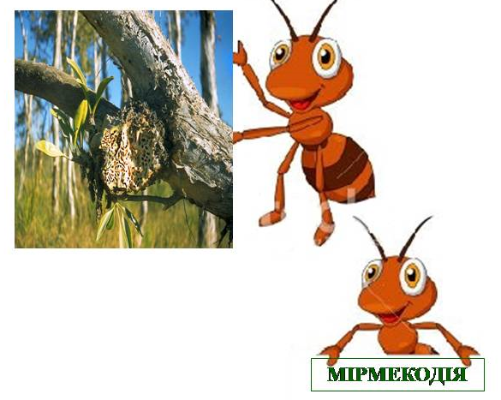

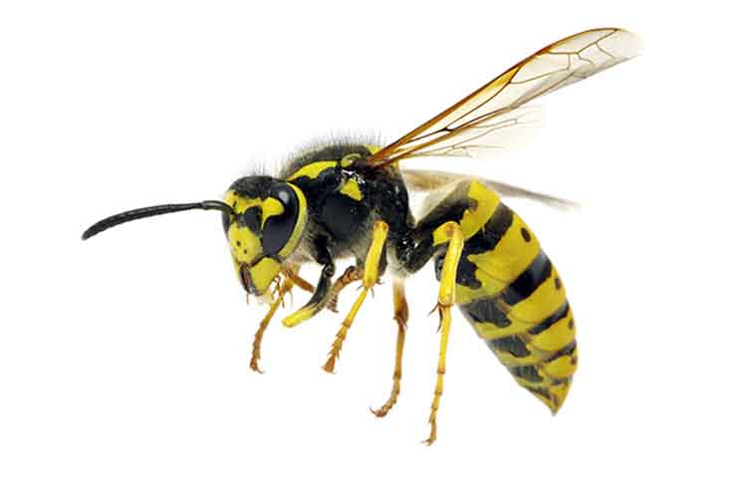

Кукурудза оси
Ну що може бути спільного у цих живих організмів? Виявляється, вони також «дружать». Коли кукурудзу «захоплює» гусінь, ця рослина виділяє у повітря речовину, яка приманює ос – запеклих ворогів гусені. Отже, рослина не лише видає інформацію «Я у небезпеці!», а й конкретизує, що саме їй загрожує.

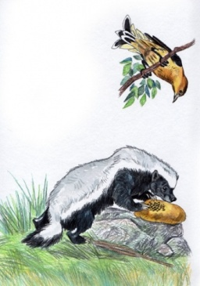
Борсук – медоїд медовказівник
Родич нашого борсука, борсук - медоїд, «співпрацює» з пташкою - медовказівником, причому кожний з партнерів знаходить свої улюблені ласощі. От де по справжньому діє закон «Ти – мені, я – тобі».
Медовказівник перелітає з одного дерева на інше і своїм гучним криком як би запрошує борсука слідувати за ним. Борсук розоряє гніздо, після чого обидва розбійники починають ласувати: борсук – медом і личинками, медовказівник – воском.
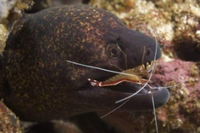
Службу чистоти викликали?

Мурена креветки
Мурени досить ненажерливі істоти. Але вони ніколи не нападають на дрібних рибок, які очищають їх шкіру і ротову порожнину від залишків їжі і паразитів. З цієї ж причини вони не чіпають креветок-санітарів. Креветки так часто зустрічаються на мордах мурен, що важко уявити собі цих риб без маленьких співмешканців.
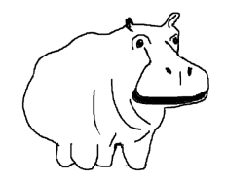
Бегемот волоклюй
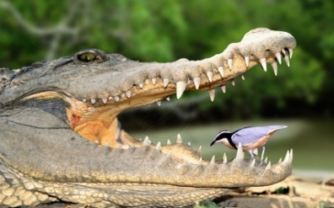
На спинах цих великих тварин метушаться невеликі пташки. Це волоклюї. Вони видзьобують кліщів та інших паразитів, які годуються на гіганті. Таким чином птахи отримують рясну і легкодоступну їжу, а бегемоти позбуваються надокучливих паразитів.Така ж міцна «дружба» у цих пташок з іншими копитними: зебрами, антилопами, носорогами.
Крокодилів сторож ( так ще називають цю пташку) використовує свій маленький гострий дзьоб, як зубочистку, видаляючи залишки шматочків м`яса з поміж зубів крокодила. Якщо птах під час перебування в роті рептилії відчує наближення іншої тварини, то він видає гучний крик і відлітає. Така поведінка попереджає крокодила про небезпеку, що насувається. Це дозволяє йому завчасно пірнути в воду.

Крокодил єгипетський бігунок

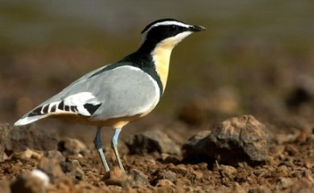
В лабораторії Лапуні
«Хижа актинія»

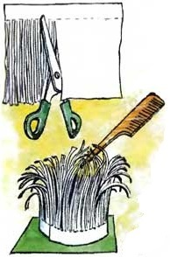

Аркуш тонкого паперу розміром 20х15см наріжте тонкими
смужками(чим тонше, тим краще) не дорізаючи до краю 2-3 см.
Склейте між собою краї аркуша (див. мал.). Розрізані смужки
загніть вниз, ніби це морська квітка актинія. Потріть «чарівну
паличку» вовняною тканиною і просуньте її всередину квітки.
Що ви помітили? Смужки, як справжні хижі щупальця, зігнуться і
нахиляться до палички. Продемонструй цей дослід своїм друзям.

